Pressemitteilung
Januar 2019

Design-Markisen auf dem Vormarsch
Klare Kante

Kubische Formen sind ein beliebtes Stilelement für zeitgemäße Fassaden. Die neue Kassetten-Markise Kubata des Herstellers Weinor fügt sich hier nahtlos ein. Geschlossen zieht die Markisen-Kassette mit ihrer nahezu quadratischen Form klare Linien am Gebäude. Im offenen Zustand überzeugt das Tuch der Markise durch seinen hochwertigen, textilen Charakter.

Die homogene Form der Kubata kommt nicht von ungefähr. Zugrunde liegt ein ästhetisches Gesamtkonzept, bei dem glatte, schraubenlose Oberflächen dominieren. Neben der Optik überzeugt auch die Technik. Seit Jahren verlässlich arbeitet der Weinor Longlife-Arm, mit dem die Kassetten-Markise ausgestattet ist. Er ist langlebig und hat einen leisen Lauf. Die Hochschlagsicherung schützt zudem vor untergreifendem Wind. Das Opti-Flow-System der Kubata, bei dem die Tuchwelle schwimmend gelagert ist, verfügt über ein Stützprofil für einen optimalen Tuchstand. Kubata lässt sich zudem bequem bedienen, denn sie wird serienmäßig mit einem Motorantrieb geliefert. Per Funktechnik kann sie dann auch über einen Handsender aus- und eingefahren werden.

Integrierte LED-Beleuchtung, zuverlässige Entwässerung
Kubata ist optional mit LED-Spots verfügbar, die in die Kassette integriert sind. Die hochwertigen Spots erzeugen eine stimmungsvolle Beleuchtung auf der Terrasse und haben eine Lebensdauer von bis zu 30.000 Leuchtstunden bei gleichzeitig sehr geringem Energieverbrauch. Mit der Weinor-Steuerung BiConnect sind die LED ganz bequem stufenlos dimmbar. Damit das Markisentuch im geschlossenen Zustand auch wirklich geschützt ist, verfügt das Ausfallprofil – der vordere Abschluss der Markise – über ein Entwässerungssystem. Zwei Rinnen nehmen das Regenwasser auf und leiten es seitlich ab.

Medienkontakt:
Christian Pätz
Weinor GmbH & Co. KG || Mathias-Brüggen-Str. 110 || 50829 Köln
Mail: cpaetz@weinor.de || www.weinor.de
Tel.: 0221 / 597 09 265 || Fax: 0221/ 595 11 89

Der Text sowie hochauflösendes Bildmaterial und weitere Informationen stehen Ihnen unter www.weinor.de/presse/ zur Verfügung.

Bildmaterial:

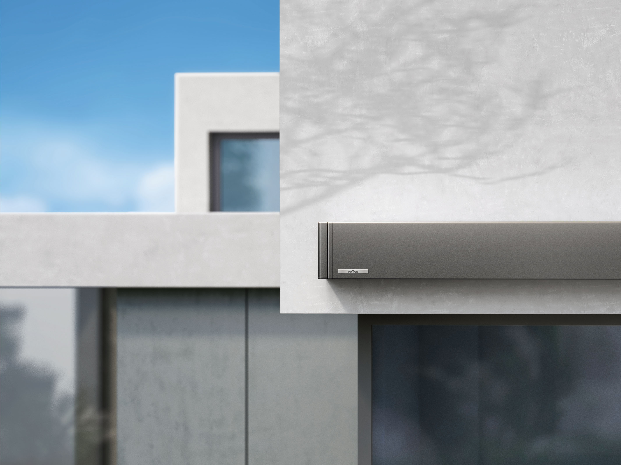
Bild 1:
Die neue Kassetten-Markise Kubata von Weinor überzeugt durch ihr konsequent kubisches Design.

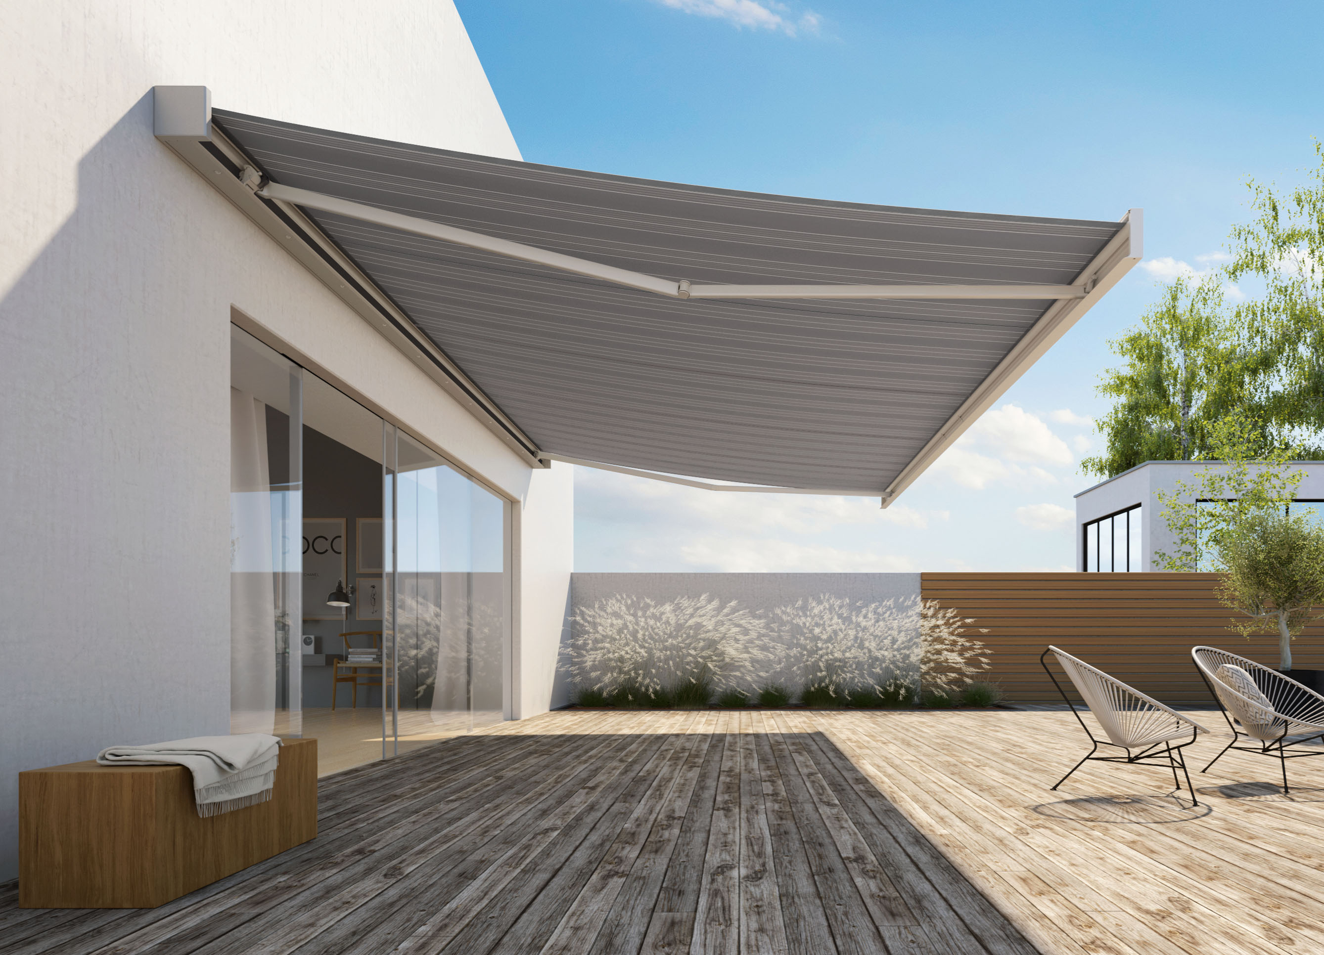
Bild 2:
Kubata lässt sich aufgrund ihrer Tragrohr-Technik einfach montieren.

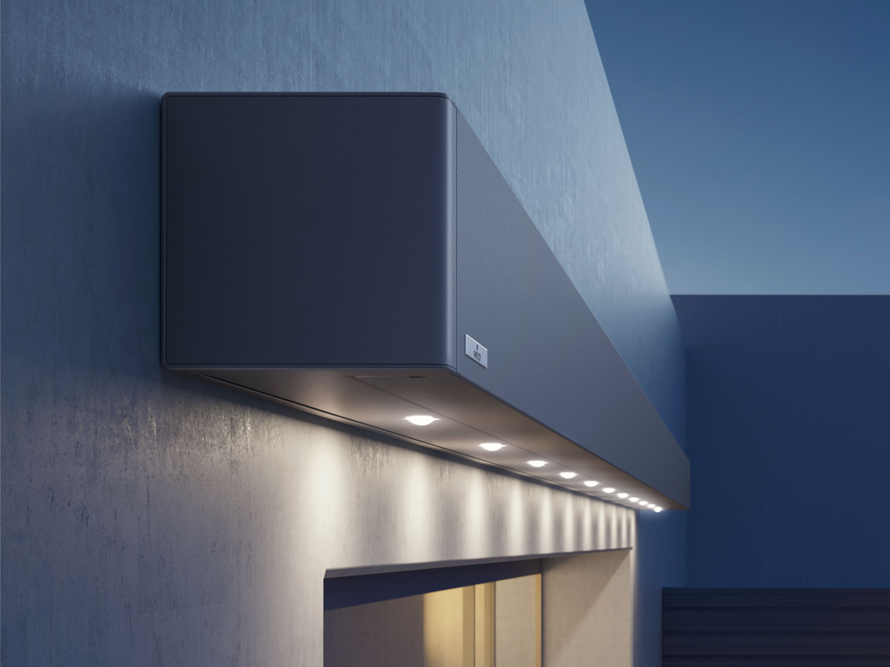
Bild 3:
Optional ist Kubata mit integrierten LED-Spots erhältlich.

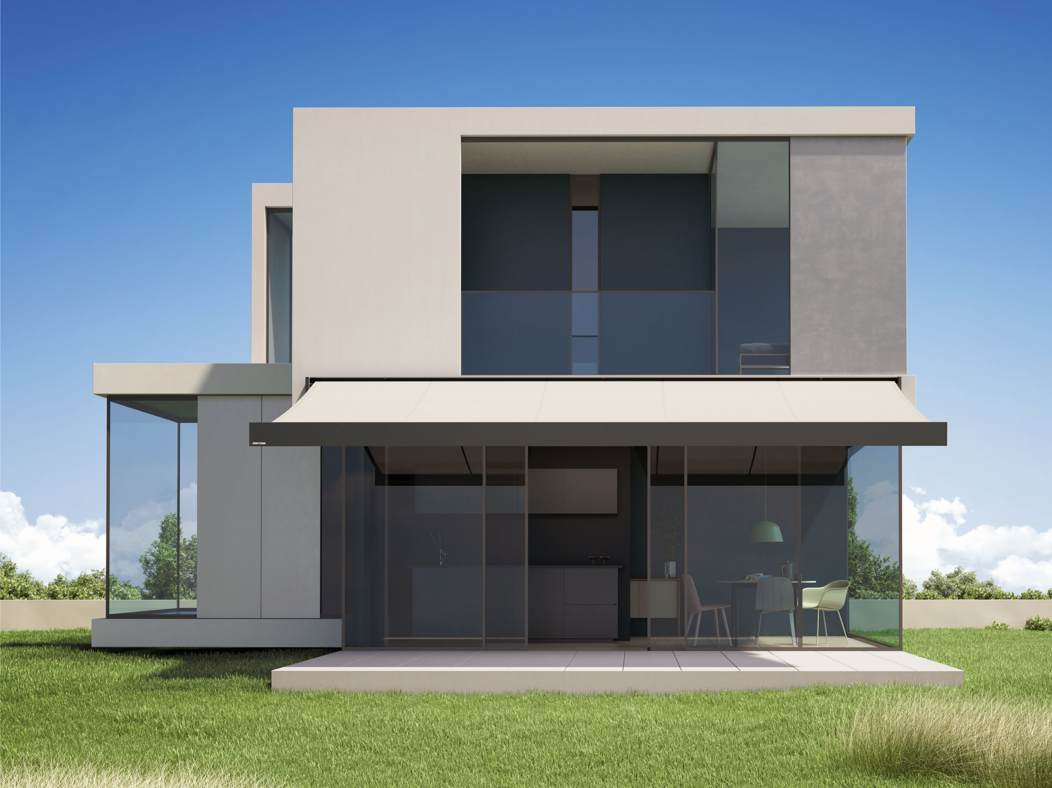
Bild 4:
Das Ausfallprofil ist mit einem neuen Entwässerungssystem ausgestattet, welches das Tuch vor Nässe schützt.

Fotos: Weinor GmbH & Co. KG

